MAIL op vanterve.nl

Lezen/schrijven van mail:

Ga naar http://webmail.tiscomhosting.nl

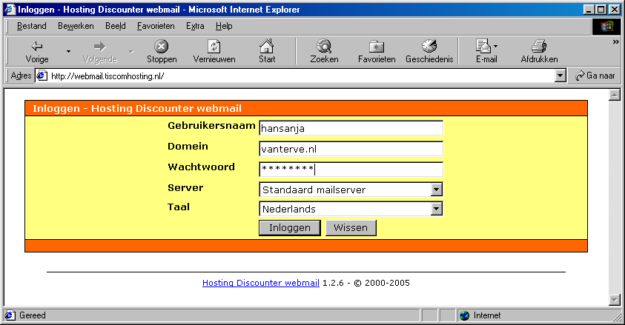
Log in met de mail-login-gegevens:

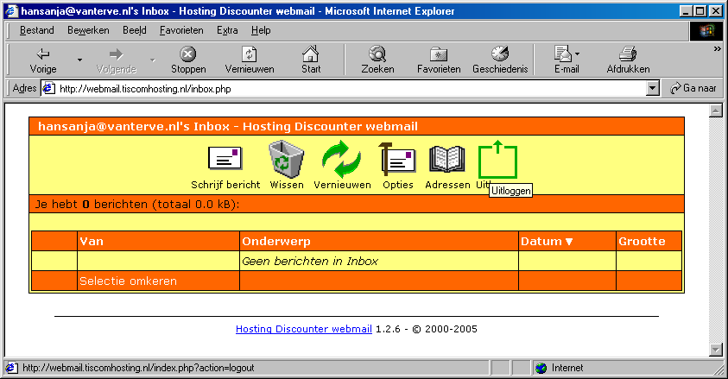
De knoppen geven wel aan wat de werking is. Het is bijna niet mogelijk om iets kapot te maken.
Goed gebruik is om mail op te ruimen als die niet meer nodig is.
Na gebruik afsluiten met de knop 'Uitloggen'.

Succes.

Het is ook mogelijk om deze mail te gebruiken (lezen) vanuit een mail-programma zoals Outlook. De instructie voor het instellen daarvan kan worden opgevraagd.
Administratieve handelingen:

Wachtwoord aanpassen:
Ga naar mail-admin-server via:

http://mail.tiscomhosting.nl/

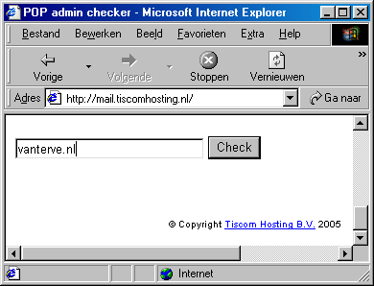

Na controle van het domein wordt je doorgeschakeld naar de volgende URL (dus die moet ook rechtstreeks werken):

http://pop01.mail.tiscomhosting.nl/cgi-bin/qmailadmin.cgi

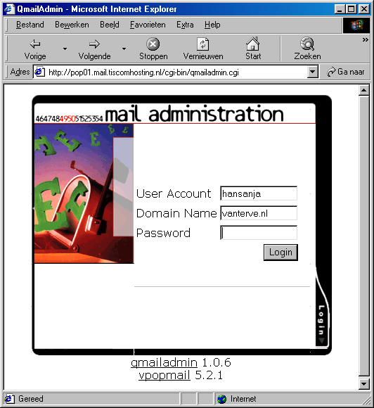

Inloggen met je mail-inlog-gegevens:

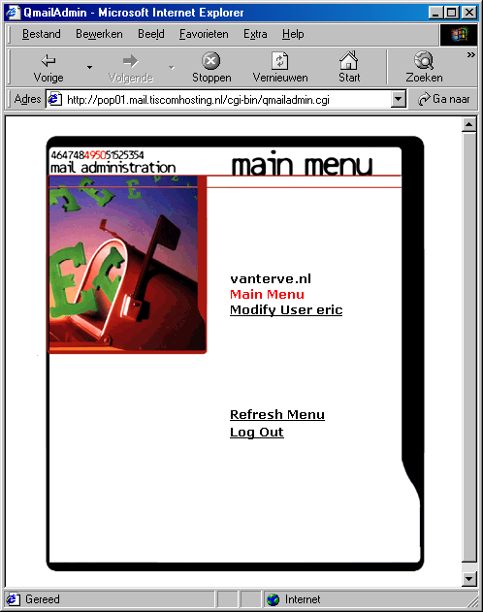
Dit menu verschijnt (met de juiste User, dus niet 'eric')
Kies 'Modify User hansanja':

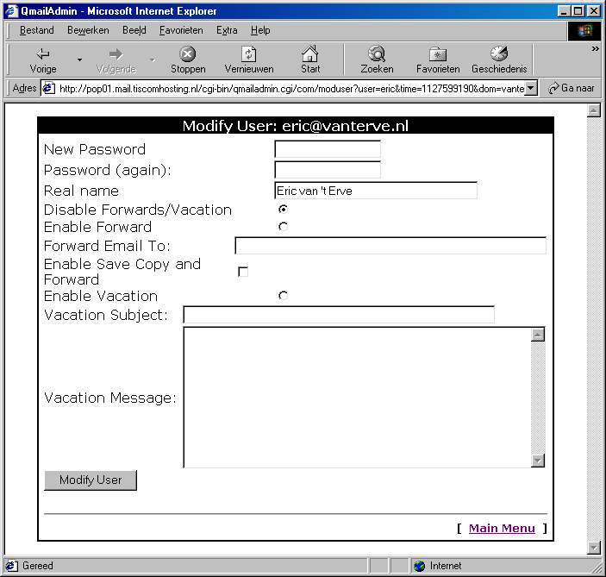
Pas alles aan wat je nodig vindt. Een nieuw wachtwoord twee keer opgeven ter controle of de juiste schrijfwijze is opgegeven. Je ziet namelijk alleen sterretjes.
LET OP: Het wachtwoord is wel hoofdlettergevoelig! Dus 'Hallo' is niet gelijk aan 'hallo'.

Na alle aanpassingen op de knop 'Modify User' drukken. De wijzigingen worden uitgevoerd.
Terug naar 'Main Menu' en dan 'Log Out'.

N.B. Als 'postmaster' kan ik van alle accounts deze wijzigingen ook uitvoeren. Dus ook een nieuw wachtwoord geven als een oude is vergeten. In principe kan ik dan, en alleen dan, de mail-account openen om de mail te lezen. Het is dus zaak om zelf het wachtwoord te wijzigen en daarna het nieuwe wachtwoord goed te onthouden.

